浙江水利水电学院2026年新生和回迁生寝室清卫七件套采购项目报价单
序号 | 商品名称 | 需求规格 | 采购数量 | 计量单位 | 单价（元） | 总价（元） | 参考图片 | 备注
1 | 扫把+畚斗套装 | PET优质毛刷+优质pp+金属 | 1100 | 套 |  |  | 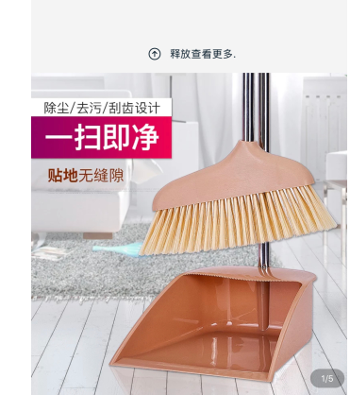
2 | 厕所刷 | PET优质毛刷+优质pp+金属 | 1100 | 把 |  |  | 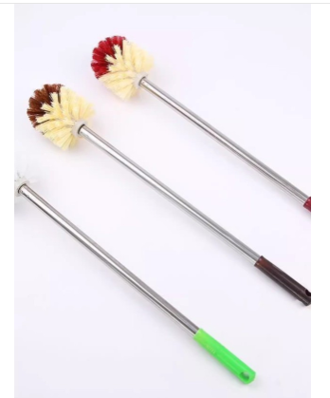
3 | 棉线拖把 | 木头+棉线 | 1100 | 把 |  |  | 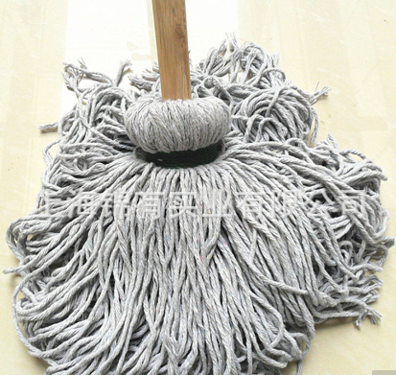
4 | 抹布 | 锦纶+涤纶/30*60cm | 1100 | 块 |  |  | 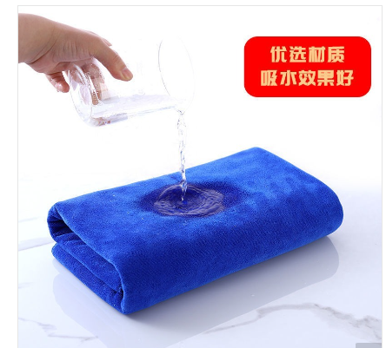
5 | 垃圾桶 | 27*26cm/环保PP | 70 | 个 |  |  | 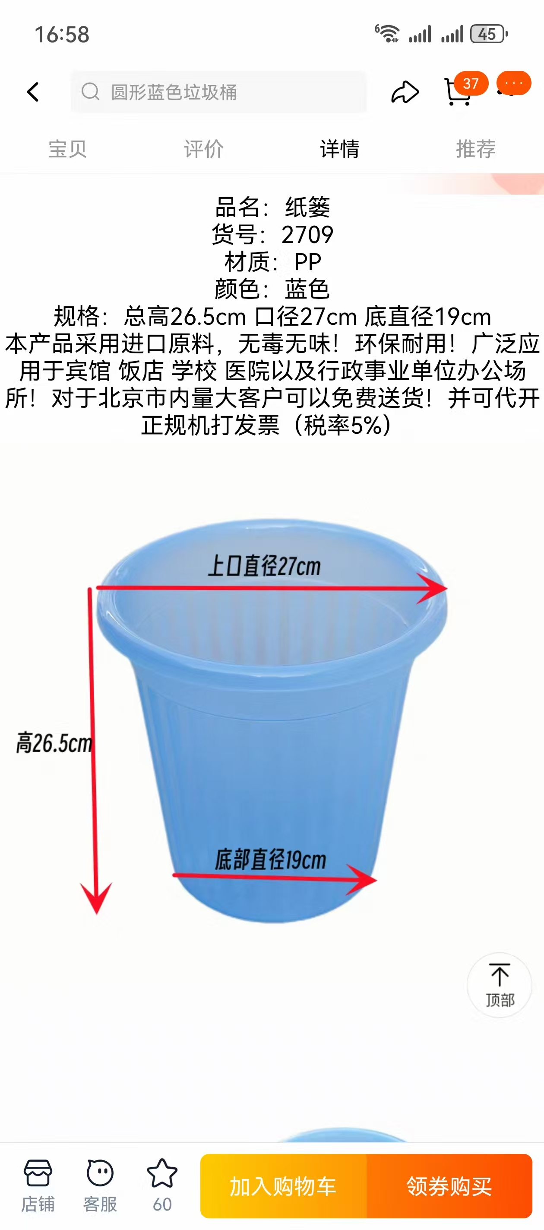
6 | 晾衣叉（伸缩款） | 88-145cm/加粗不锈钢 | 1100 | 根 |  |  | 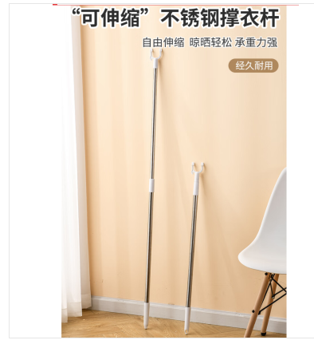
合计（此价格为包含税运、装卸、人工等所有可能发生费用的包干价） |  |  |  |  |  |  | 规格不一致的在备注栏填写报价商品规格

具有履行合同所必需的设备和专业技术能力的承诺函

采购人：浙江水利水电学院
我方 （公司名称） 承诺具有履行合同所必需的设备和专业技术能力。如有虚假，采购人可取消我方任何资格（投标/中标/签订合同），我方对此无任何异议。

投标人全称（盖单位公章）：
日期： 年 月 日
样品符合性审查表
序号 | 样品 | 样品要求 | 供应商A | 供应商B | 供应商C | 供应商D | 供应商E
1 | 扫把+畚斗  套装 | PET优质毛刷+优质pp+金属
2 | 厕所刷 | PET优质毛刷+优质pp+金属
3 | 棉线拖把 | 木头+棉线
4 | 抹布 | 锦纶+涤纶/30*60cm
5 | 垃圾桶 | 27*26cm/环保PP
6 | 晾衣叉  （伸缩款） | 88-145cm/加粗不锈钢
注：此表仅供投标商家确认样品要求使用，最终由评标委员会对投标样品进行符合性审查，样品符合招标要求则打“√”。

